INTERPRETER J-VB

Interpreter j-vb consiste en leer archivos de entrada escritos en sintaxis de Java, y con la aplicación desarrollada, traducir el archivo a su equivalente en sintaxis de VB .Net.

A continuación la vista principal de la aplicación:

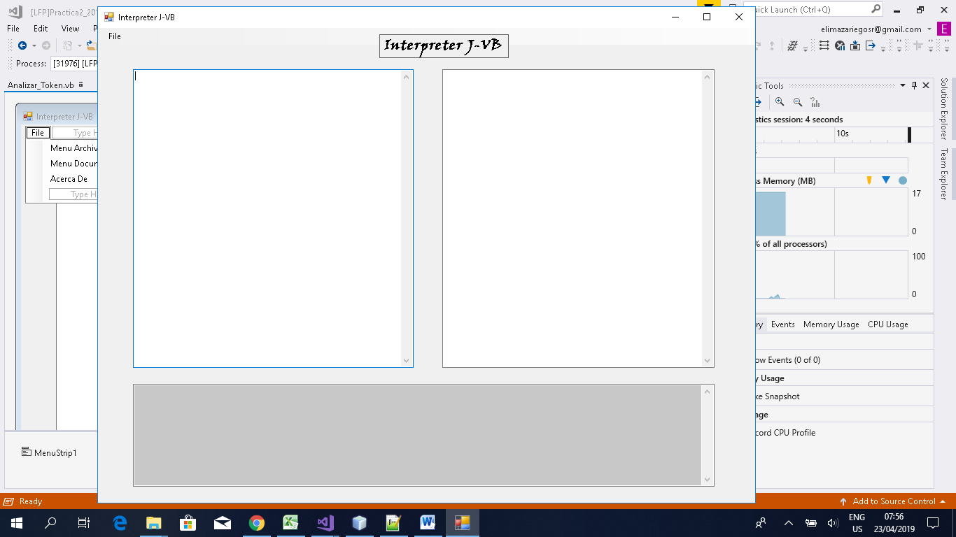

* Del lado izquierdo podrá escribir texto en leguaje java, la aplciacion es capaz de reconocer la sintaxis.

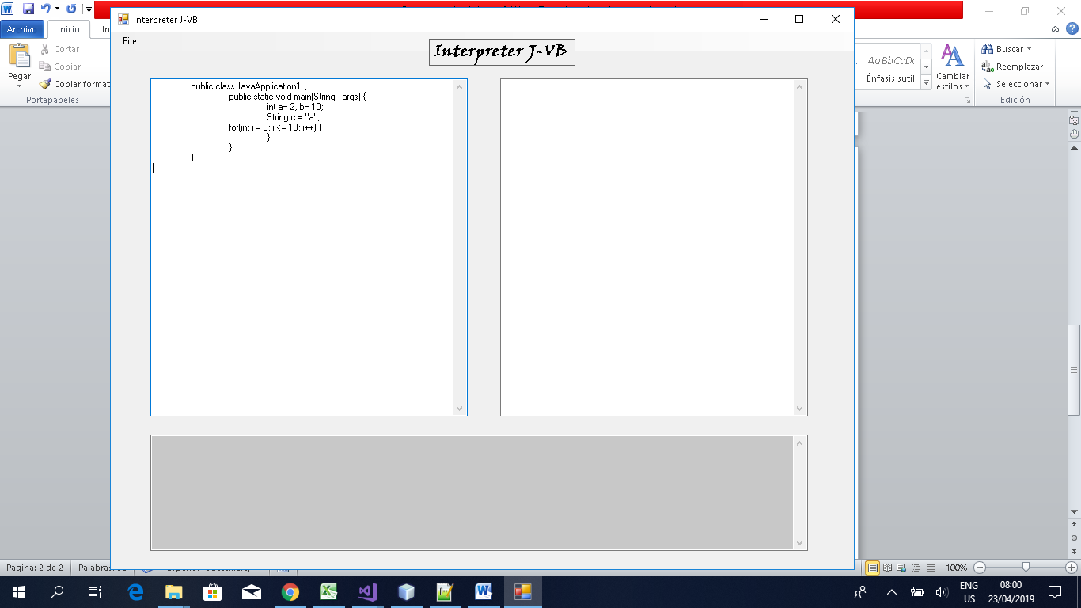

* Para poder traducir deberá de hacer click en el menú-bar file, luego en menú documento y por último en generar traducción.

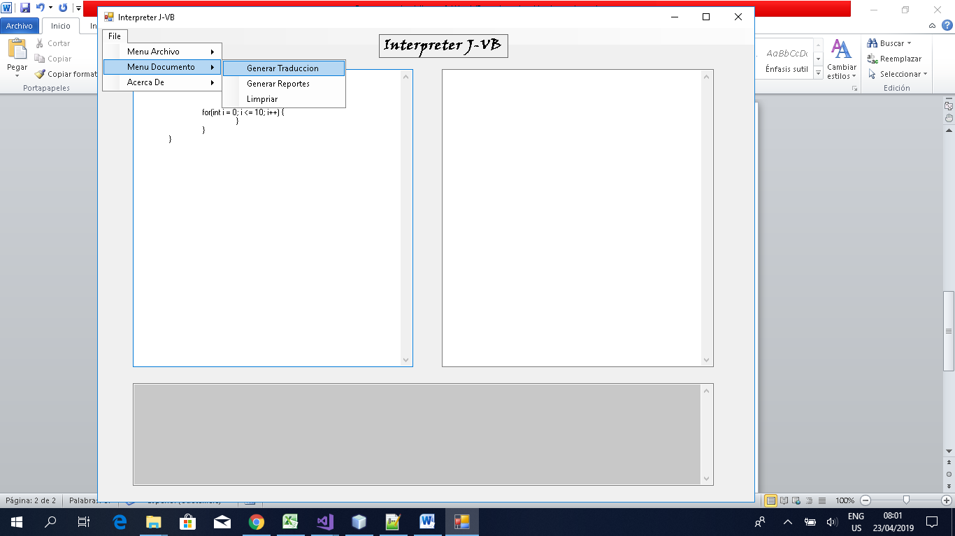

* A la hora de presionar dicho botón la aplicación recolectara carácter por carácter y hará la traducción.
* El cuadro de texto de abajo hará la función de consola para obtener los resultados que se desean imprimir.

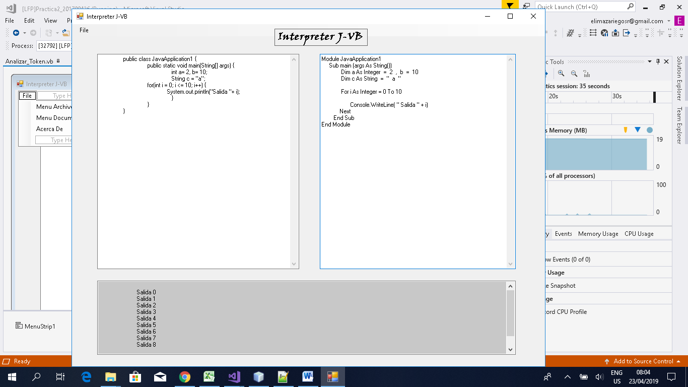

* Existe la función cargar y guardar archivo, esta permite que el usuario pueda abrir archivos con extensión .java y también poder guardarlos.

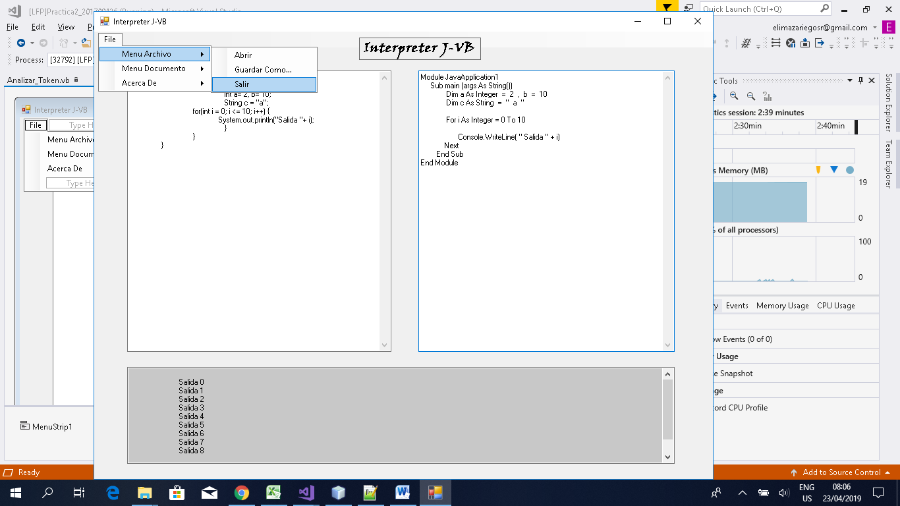

* Una opción no menos importante es la de generar reportes, la aplicación permite generar reportes sobre el análisis realizado.

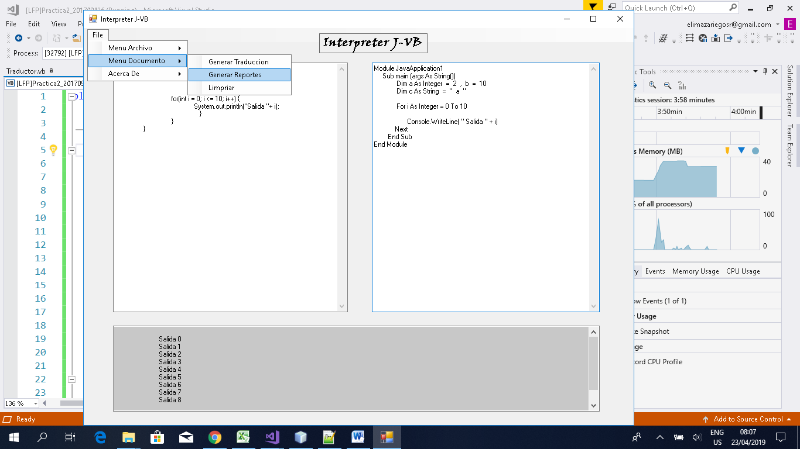

* Mostrara las siguientes tablas

